Variet**ăț**i Matematice

Anul școlar 2013-2014

**Fișă de proiect – clasa a VI-a**

**1. Probleme compuse:**

**1.1.** **Aflați valoarea raportului**  **știind că .**

**1.2.** **Aflați două numere naturale, nenule, știind că au media aritmetică egală cu 49 și**

**că diferența lor este egală cu 14.**

**1.3.** **Determinați restul împărțirii sumei 3a + 2b + 2018 la 2014, dacă a =**

**și b = 1 + 2 + 3 + ... + 2014.**

**1.4.** **Determinați măsurile unghiurilor unui triunghi știind că sunt direct proporționale cu numerele 35, 25 și 30.**

**1.5. Fie triunghiul ABC echilateral, cu AB = 12 cm, F(AB), [AF][FB], EBC**

**încât m(< EAC) = 90°. Se construiește DQ || CF, Q(AE), (DQ) (AB) = {P}.**

**a) Determinați natura triunghiului BDF.**

**b) Arătați că [BQ este bisectoarea unghiului < ABE.**

**c) Arătați că CFB EQB.**

Profesor, Teodora Cosma

**2. Curiozități matematice :** [**http://www.viitoriolimpici.ro/matematica-altfel**](http://www.viitoriolimpici.ro/matematica-altfel)

**3. CONCURSUL ,,Variet**ăţ**i Matematice”- 2012-2013!**

**1. Problemă propusă de profesor, Teodora Cosma**

Determinați punctajul maxim care poate fi obținut pentru a vă deplasa prin labirint, până la

hexagonul central, ținând cont că pentru a putea trece de săgeți trebuie să răspundeți la

întrebarea numerotată, încercuită.

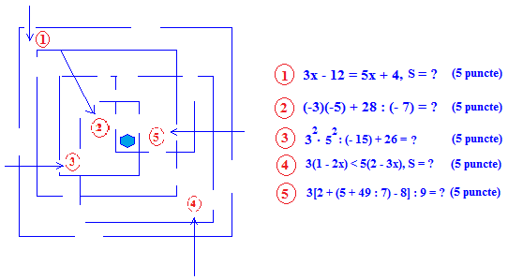

**2. Concurs de:**

**probleme compuse, probleme distractive compuse, rebusuri, glume, povestiri, poezii, ghicitori, fotografii,...ale elevilor, cu menţiunea să aibă conţinut matematic.**

**\* Soluţii se primesc până în data de 28.05.2014.**

**\* Rezultatele şi premierea participanţilor va**

**avea loc în data de 1.06.2014.**

* Realizată de profesor, Cosma Teodora

Colegiul Tehnic T.F.,,Anghel Saligny”-Simeria

Structura: Şcoala Gimnazială „Sigismund Toduţă”